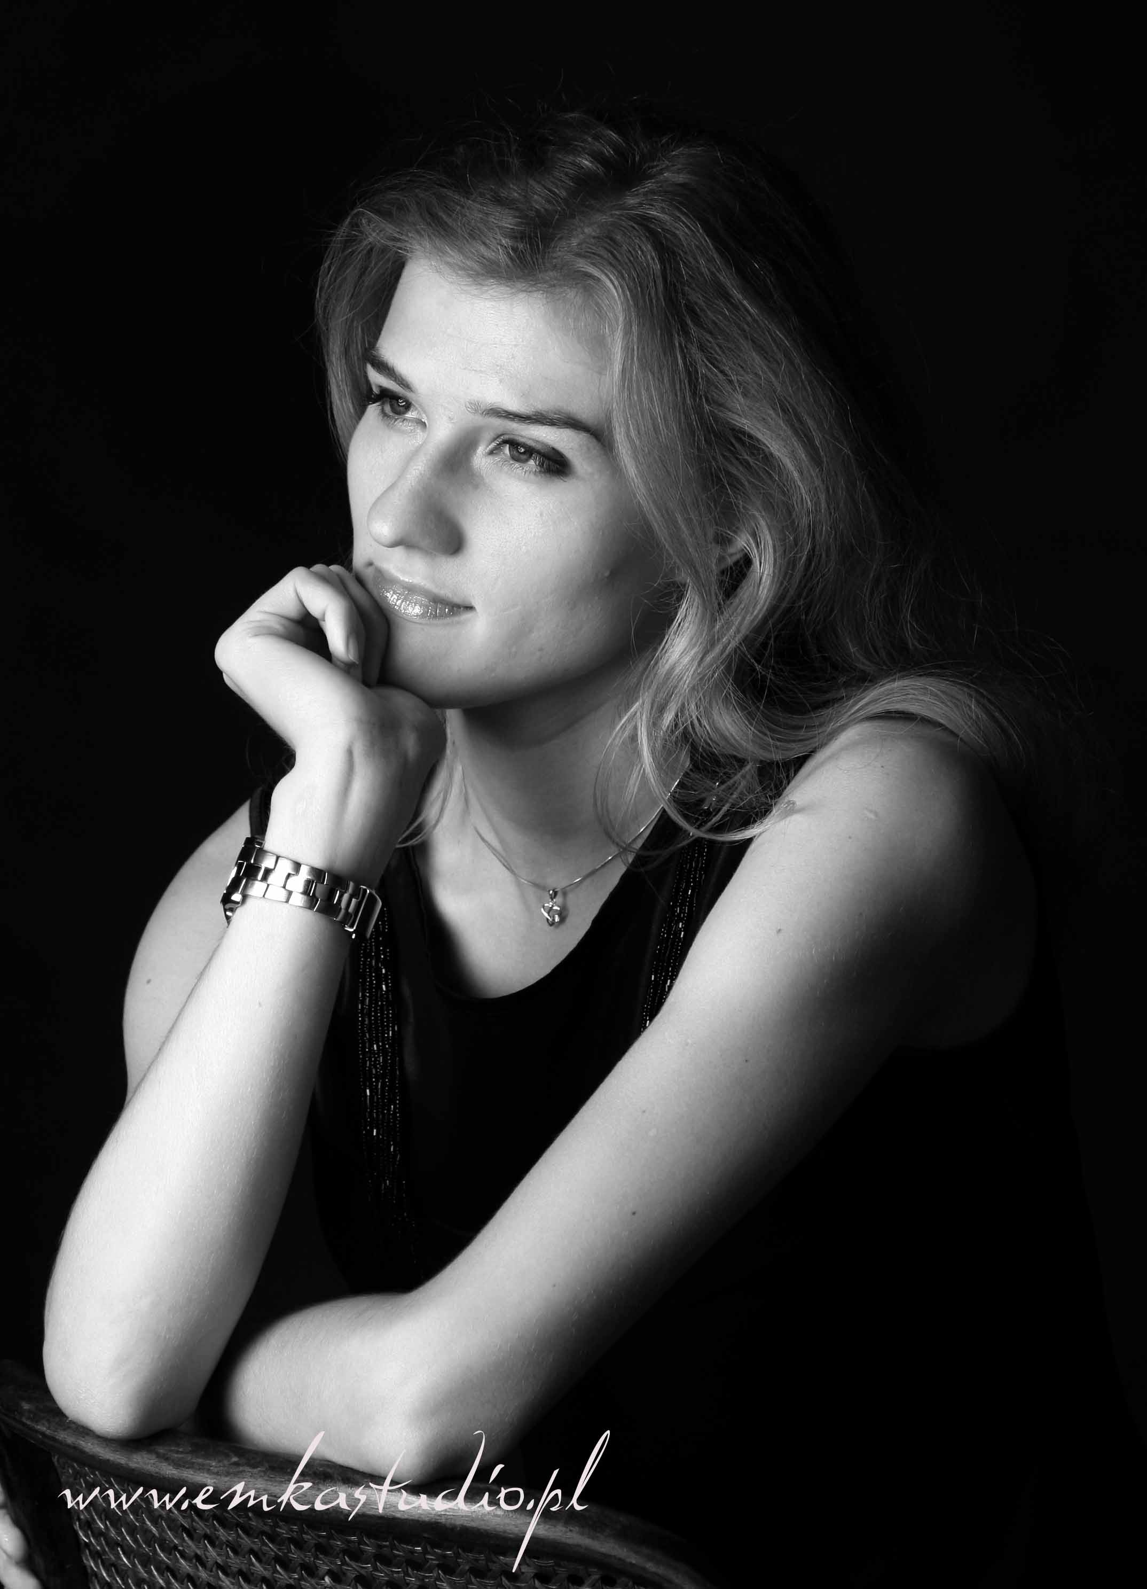

Aleksandra Gudzio - Mezzosopran Repertoire

Opera roles

G. Bizet: „Carmen“ - Mercedes
B. Britten: “The beggar`s opera” – Polly
E. Humperdinck: „Hänsel und Gretel“ - Hänsel
St. Moniuszko: „The Haunted Manor” - Jadwiga
W.A. Mozart: “Cosi fan tutte” - Dorabella
W.A. Mozart: “Le nozze di Figaro” - Cherubino and Marcelina
W.A. Mozart: „Die Zauberflöte“ – Second and Third Dame
O. Nicolai: „Die lustigen Weiber von Windsor“ – Frau Reich
H. Purcell: “Dido and Aeneas” - Zauberin
J. Strauss: “Die Fledermaus” – Orlovsky
P. Tschaikowsky: “Dame Pique” - Polina
P. Tschaikowsky: “Eugen Onegin” - Olga
P. Tschaikowsky: “Jolanta” - Laura
R. Wagner: “Lohengrin” - Vierte Edelknabe
R. Wagner: „Fliegende Holländer“ - Senta
G. Verdi: „Falstaff“ - Ms. Quickly

Arias from Opera, Operette and Musical

H. Berlioz: D’amour l’ardente flamme Marguerite’s aria from „La damnation de Faust“
G. Bizet: Habanera und Seguidille from „Carmen”
G. Bizet: En vain pour eviter from „Carmen”
G. Donizetti: Il segreto per esser felici Orsini’s aria from „Lucrezia Borgia”
G. Donizetti: O mio Fernando Leonora’s aria from „La Favorite”
G. Donizetti: La tremenda Romeo’s aria from „I Capuletti e i Montecchi”
A. Dvorak: Cury mury fuk Jeżi Baba’s aria from „Rusalka”
Ch. W. Gluck: Che faro senza Euridice from „Orpheus und Eurydike”
Ch. Gounod: Faites-lui mes aveux from „Faust”
Ch. Gounod: Que fais-tu, blanche tourterelle Stephano’s aria from „Romeo et Juliette”
G. F. Händel: Cara sposa from „Rinaldo”
G. F. Händel: Lascia ch`io pianga Rinaldo’s aria from „Rinaldo”
G. F. Händel: Vorrei poterti amar Medora’s aria from „Orlando”
G. F. Händel: Svegliatevi nel core Sekstus’ aria from „Giulio Cesare”
G. F. Händel: Scherza infida Orlando’s aria from „Orlando”
G. F. Händel: Sta nel ircana Ruggiero’s aria from „Alcina”
G. F. Händel: È gelosia Bradamente’s aria from „Alcina”
G. F. Händel: Desterò dall’empia dite from „Amadigi da Gaula”
J. Massenet: Va! Laisse couler mes larmes Charlotta‘s aria from „Werter”
J. Massenet: Werther! Werther! Charlotta‘s aria from „Werther”
St. Moniuszko: O mój dziaduniu, Szemrze strumyk Bronia’s aria from „Hrabina”
St. Moniuszko: Biegnie słuchać w lasy knieje Jadwiga’s aria from „Straszny dwór”
W. A. Mozart: Se l`augelin s`en fugge Ramiro’s aria from „La finta giardiniera”
W. A. Mozart: Va pure ad altri Ramiro’s aria from „La finta giardiniera”
W. A. Mozart: Dolce d’amor compagna Ramiro’s aria from „La finta giardiniera”
W. A. Mozart: Voi, che sapete Cherubino’s aria from „Le nozze di Figaro”
W. A. Mozart: Non so piu Cherubino’s aria from „Le nozze di Figaro”
W. A. Mozart: Mi tradi quell’alma Donna Elvira’s aria from „Don Giovanni”
W. A. Mozart: Smanie implacabili Dorabella’s aria from „Cosi fan tutte”
W. A. Mozart: E amore un ladroncello Dorabella’s aria from „Cosi fan tutte”
W. A. Mozart: Parto, ma tu, ben mio Sextus’s aria from „La clemenza di Tito”
W. A. Mozart: Deh, per questo Sextus’ aria from „La clemenza di Tito”
W. A. Mozart: Non piu di fiori Vitellia’s aria from „La clemenza di Tito”
G. Rossini: Di tanti palpiti from „Tankred”
G. Rossini: Cruda sorte from „Die Italienerin in Algier”
G. Rossini: Una voce poco fa Rosina’s aria from „Il barbiere di Siviglia”
G. Rossini: Naqui all’affanno Angelina’s aria from „La Cenerentola”
C. Saint-Saëns: Mon coeur s`ouvre a ta voix Dalila’s aria from „Samson et Dalila”
C. Saint-Saëns: Amour! viens aider ma faiblesse Dalila’s aria from „Samson et Dalila”
C. Saint-Saëns: Printemps, qui commence Dalila’s aria from „Samson et Dalila”
B. Smetana: Ach, jaký žal! Marenka’s aria from „Die verkaufte Braut“
J. Strauss: Ich lade gern mir Gäste ein Orlovsky‘s aria from „Die Fledermaus“
R. Strauss: Wie du warst! Oktavian‘s aria from „Rosenkavalier”
R. Strauss: Sein wir wieder gut Komponist‘s aria from „Ariadne auf Naxos“
P. Tchaikovsky: Ach Tania, Tania Olga‘s aria from „Eugen Oniegin”
P. Tchaikovsky: Da, wspomnila Paulina‘s aria from „Dame Pique”
R. Wagner: Traft ihr das Schiff Senta’s aria from „Der fliegende Holländer“
G. Verdi: O dischiuso e il firmamento Fenena’s aria from „Nabucco”
A. Vivaldi: Nel profondo Orlando’s aria from „Orlando furioso”

Selected duets
L. Delibes: Flower Duett from „Lakme”
E. Kalman: Tanzen möchte ich from „Czárdásfürstin”
F. Lehar: Lippen schweigen from „Die lustige Witwe”
J. Massenet: Oui, je souffre votre from „Don Quichotte”
J. Offenbach: Barkarole from „Hoffmanns Erzählungen”
G. Rossini: Duetto buffo di due gatti
P. Tchaikovsky: Uż wieczier Liza‘s und Polina‘s Duet from „Dame Pique”

Cantatas and concert arias
J. S. Bach: Die Matthäus-Passion
J.S. Bach: h-minor-Mass
J. S. Bach: Kantaten Nr. 23, 75, 76, 147
L.v. Beethoven: Messe in C-Major op. 86
G. Caccini: Ave Maria
M. Durufle: Pie Jesu
A. Dvorak: „Stabat Mater“
G. Faure: Pie Jesu
C. Franck: Panis angelicus
G. F. Händel: „Messiah“
J. Haydn: Fac me vere tecum flere from „Stabat Mater“
W. A. Mozart: „Requiem“
W.A. Mozart: Missa brevis in G, K. 49
W.A. Mozart: Missa brevis in D, K. 194
W.A. Mozart: Chi sa, chi sa, qual sia concert aria
W.A. Mozart: Vado ma dove concert aria
W.A. Mozart: Ch’io mi scordi di te concert aria
G. Pergolesi: „Stabat Mater“
G. Rossini: „Stabat Mater“
F. Schubert: Ave Maria
K. Szymanowski: „Stabat Mater“
A. Vivaldi: Gloria, Beatus vir

Songs
A. Berg: Die Nachtigal
J. Brahms: Zigeunerlieder, Liebestreu, Treue Liebe, Wie Melodien zieht es mir, Von ewiger Liebe
Fr. Chopin: Życzenie, Wiosna, Smutna rzeka, Gdzie lubi, Poseł, Śliczny chłopiec, Dwojaki koniec, Narzeczony, Piosnka litewska, Leci liście z drzewa
C. Debussy: Les cloches, Mandoline
H. Duparc: Chanson triste
H. Eisler: Erinnerung
M. de Falla: Siete canciones populares españolas
G. Faure: Au bord de l`eau, Apres un reve
G. Gershwin: Somebody loves me, Summertime, It`s wonderful, Lady be good, The man I love
M. Karłowicz: Zaczarowana królewna, Z nową wiosną, Rdzawe liście strząsa z drzew, Skąd pierwsze gwiazdy, Zasmuconej, Mów do mnie jeszcze
R. Koczalski: Ah, si vous saviez; Fremd ist, was deine Lippen sagen
J. Lefeld: Limba
W. Lutosławski: Dzwony cerkiewne from 5 Songs to words by K. Iłłakowiczówna
W. Lutosławski: O Panu Tralalińskim, Spóźniony słowik
St. Moniuszko: Sen, Złota rybka
St. Niewiadomski: Kołysanka, Latawica, Dzwony from cycle „Jaśkowa dola“
J. Nin: El Vito
I. Paderewski: Nad wodą wielką i czystą
E. Pałłasz: Matki człowieczej lament
F. Poulenc: Les chemins de l`amour, Zyklus Metamorphoses, Priez pour paix
S. Rachmaninow: Son, Ditia, kak cwietok ty priekrasna
K. Szymanowski: Hymnus to J. Kasprowicz
K. Szymanowski: Wschód słońca, Łabędź
R. Schumann: cyklus Frauenliebe und Leben
R. Strauss: Die Nacht, Traum durch die Dammerung, Zueignung, Caecilie
J. Świder: Fletnia tajemna
P. Tschaikowsky: Nocz, To byla rannieju wiesnoj, Atcziewo, Dień li carit, Ja li w polje da nie trawuszka była
R. Wagner: Wesendonck Lieder
H. Wolf: Mignon, Verborgenheit, Elfenlied
W. Żeleński: Grzeczna dziewczyna, Marzenie dziewczyny

